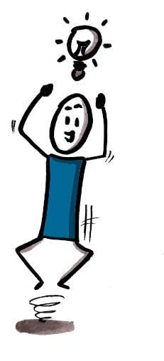

QUESTIONNAIRE ÉLÈVE
Questions qui portent sur le cours que tu viens de vivre

N° | Question | 😊  Oui | 😐  Non | 🤔  Je ne sais pas dire
1 | Dans le cours, je me sens à l'aise pour poser des questions ou me tromper. | ☐ | ☐ | ☐
2 | Je sais clairement ce que je vais apprendre en début de cours. | ☐ | ☐ | ☐
3 | On m'a montré ou expliqué comment faire avant de commencer. | ☐ | ☐ | ☐
4 | Pendant le travail, on m'aide à réfléchir en me posant des questions. | ☐ | ☐ | ☐
5 | Quand je travaille seul(e), je sais ce que je dois faire. | ☐ | ☐ | ☐
5 Bis | Si oui, je suis en capacité de savoir si j'ai réussi | ☐ | ☐ | ☐
6 | Quand je bloque, on m'aide à trouver la solution par moi-même avec des aides à disposition (cahiers, fiches, professeur, élèves...). | ☐ | ☐ | ☐
7 | Après des exercices, on m'explique ce que j'ai bien réussi et ce que je peux améliorer. | ☐ | ☐ | ☐
8 | J'ai l'occasion de m'entraîner plusieurs fois pour m'améliorer. | ☐ | ☐ | ☐
9 | À la fin du cours, on a fait le point sur ce qu'il y avait d'important à retenir. | ☐ | ☐ | ☐
10 | Je comprends bien le travail à faire à la maison. | ☐ | ☐ | ☐
10 Bis | Si oui, je sais comment le faire. | ☐ | ☐ | ☐
10 Ter | Si oui, je sais pourquoi ce travail est utile. | ☐ | ☐ | ☐

QUESTIONNAIRE ÉLÈVE
Questions qui portent sur le cours que tu viens de vivre

N° | Question | 😊  Oui | 😐  Non | 🤔  Je ne sais pas dire
1 | Dans le cours, je me sens à l'aise pour poser des questions ou me tromper. | ☐ | ☐ | ☐
2 | Je sais clairement ce que je vais apprendre en début de cours. | ☐ | ☐ | ☐
3 | On m'a montré ou expliqué comment faire avant de commencer. | ☐ | ☐ | ☐
4 | Pendant le travail, on m'aide à réfléchir en me posant des questions. | ☐ | ☐ | ☐
5 | Quand je travaille seul(e), je sais ce que je dois faire. | ☐ | ☐ | ☐
5 Bis | Si oui, je suis en capacité de savoir si j'ai réussi | ☐ | ☐ | ☐
6 | Quand je bloque, on m'aide à trouver la solution par moi-même avec des aides à disposition (cahiers, fiches, professeur, élèves...). | ☐ | ☐ | ☐
7 | Après des exercices, on m'explique ce que j'ai bien réussi et ce que je peux améliorer. | ☐ | ☐ | ☐
8 | J'ai l'occasion de m'entraîner plusieurs fois pour m'améliorer. | ☐ | ☐ | ☐
9 | À la fin du cours, on a fait le point sur ce qu'il y avait d'important à retenir. | ☐ | ☐ | ☐
10 | Je comprends bien le travail à faire à la maison. | ☐ | ☐ | ☐
10 Bis | Si oui, je sais comment le faire. | ☐ | ☐ | ☐
10 Ter | Si oui, je sais pourquoi ce travail est utile. | ☐ | ☐ | ☐

